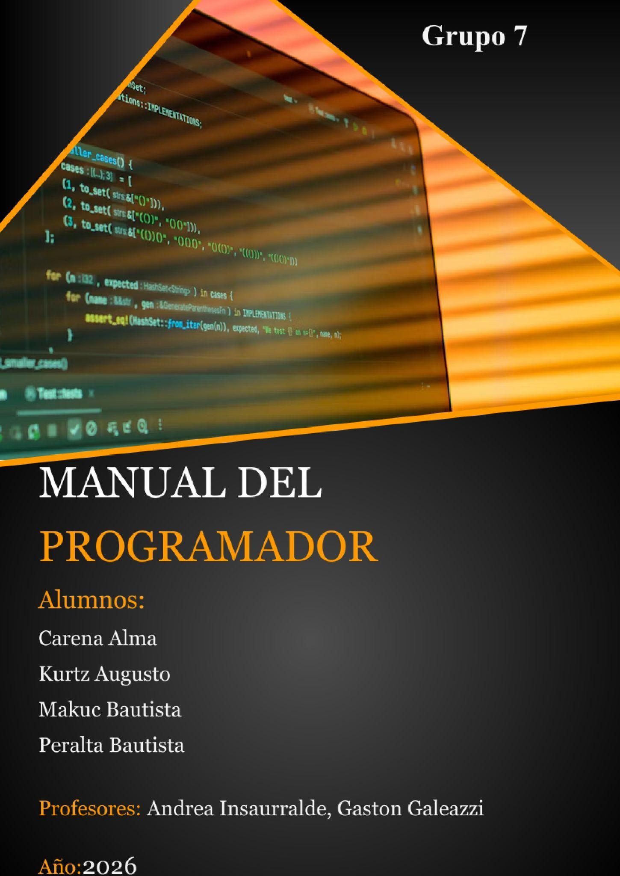
7

Índice
1.Introducción 2
1.1 Propósito del Documento 2
1.2. Objetivo del sistema 2
1.3. Alcance del proyecto 2
1.4. Público Objetivo 2
2. Descripción general del sistema 3
2.1. Descripción de la aplicación 3
2.2. Tecnologías utilizadas 3
2.3. Requerimientos 4
2.3.1 Software 4
2.3.2. Hardware 4
3. Arquitectura general del sistema 5
3.1. Arquitectura y comunicación entre la aplicación de escritorio y el sistema web 5
3.2. Estructura de carpetas y archivos 5
3.3. Descripción de los archivos principales 5
3.4. Organización del código fuente (src) 5
4. Bases de datos 6
4.1. Descripción general de la base de datos 6
4.2. Estructura y organización de las tablas 6
4.3. Relaciones entre las tablas 6
4.4. Conexión entre la aplicación y la base de datos 6
4.5. Creación y configuración de la base de datos 6
5. Diseño y lógica de la aplicación 7
6. Descripción de los módulos del sistema 8
6.1. Login e inicio de sesión 8
6.2. Administración 8
6.3. Compras 8
6.4. Producción 8
6.5. Mantenimiento 8
6.6. Calidad 8
6.7. Depósito 8

7. Módulos de superusuarios 9
7.1. Administrador global 9
7.2. Supervisor de Compras 9
7.3. Supervisor de Producción 9
7.4. Supervisor de Mantenimiento 9
7.5. Supervisor de Calidad 9
7.6. Supervisor de Depósito 9
8. Código Fuente 10
9 . Créditos y Sugerencias 11

1.Introducción

1.1 Propósito del Documento
El presente tiene como propósito brindar una guía técnica sobre el desarrollo, el funcionamiento y mantenimiento de la aplicación programado en C++ y vinculado con un sistema web.

1.2. Objetivo del sistema
El objetivo de este manual es explicar el funcionamiento técnico de la aplicación de Metalúrgica San Jorge, describiendo su estructura, organización del código, tecnologías utilizadas y funcionamiento de sus módulos, para facilitar su mantenimiento, actualización y futuras modificaciones por parte de los programadores.

1.3. Alcance del proyecto
Este manual está dirigido a los clientes y empleados de Metalúrgica San Jorge. Los clientes podrán acceder a la página web para realizar consultas y pedidos, mientras que los empleados tendrán acceso a un panel específico según su rol y las tareas que desempeñen dentro de la empresa.

1.4. Público Objetivo
Este documento está dirigido a programadores, técnicos y estudiantes que deseen comprender la estructura del código, la comunicación entre hardware y software, y los procedimientos necesarios para ejecutar, modificar o ampliar el sistema. El manual también sirve como referencia para futuras mejoras o adaptaciones del proyecto

2. Descripción general del sistema

2.1. Descripción de la aplicación

MetalGest es una aplicación de escritorio que inicia sesión con un usuario y una contraseña y abre el módulo que corresponde al rol autenticado. Los módulos comparten información mediante una API HTTP desarrollada en PHP, que accede a la base de datos.
El circuito general comienza con la carga y gestión de pedidos y órdenes de trabajo en Administración. Producción registra avances y puede informar fallas; Mantenimiento registra reparaciones; Depósito controla movimientos de materiales; Compras administra proveedores y órdenes de compra; y Calidad registra controles asociados a las órdenes.

2.2. Tecnologías utilizadas

Java (JDK 17 o superior según el lanzador del proyecto): aplicación de escritorio y lógica de los módulos.

PHP 8 o superior: API HTTP y acceso a la persistencia.

MySQL/MariaDB: almacenamiento de pedidos, órdenes y datos de los módulos.

XAMPP: entorno local para iniciar Apache y MySQL/MariaDB.

SQL: archivos para crear la estructura inicial y aplicar cambios incrementales de la base.

Git y GitHub: control de versiones y descarga del código fuente.

2.3. Requerimientos

2.3.1 Software

- Windows y una terminal como PowerShell.
- XAMPP con Apache y MySQL/MariaDB iniciados; la base de datos usa el puerto 3306 por defecto en la configuración documentada.
- PHP 8 o superior.
- JDK 17 o superior, con los comandos java y javac disponibles.
- Git (opcional, pero recomendado para clonar y actualizar el repositorio).
- Editor de código, por ejemplo Visual Studio Code.
- Base de datos metalurgica san jorge creada a partir de sql/metalgest.sql y actualizaciones incrementales aplicadas.

2.3.2. Hardware

Componente | Mínimo recomendado para operar | Recomendado para uso fluido
Procesador | Intel Core i3-7100 o AMD Ryzen 3 2200G | Intel Core i3-12100 o AMD Ryzen 5 5600G
Memoria RAM | 8 GB | 16 GB
Almacenamiento | SSD con al menos 20 GB libres para el sistema, XAMPP, la base y los archivos del proyecto | SSD de 256 GB o superior
Pantalla | Resolución de 1366 × 768 | Resolución de 1920 × 1080
Red | Conexión Ethernet o Wi-Fi estable para acceder a la API | Ethernet para la PC que aloja la base de datos
Periféricos | Teclado y mouse | Teclado, mouse y UPS para el equipo servidor

3. Arquitectura general del sistema

3.1. Arquitectura y comunicación entre la aplicación de escritorio y el sistema web
La arquitectura se compone de tres capas:
- Presentación: ventanas, formularios, tablas y paneles Java Swing.
- Servicios y acceso desde el cliente: clases DAO Java que preparan las solicitudes; ApiClient realiza las peticiones HTTP y procesa las respuestas JSON.
- Servidor y persistencia: api.php valida acciones, sesiones y permisos; los DAO PHP ejecutan consultas mediante PDO contra MySQL/MariaDB.
La aplicación Java no se conecta directamente a MySQL. Envía solicitudes a api.php, normalmente mediante POST, y recibe respuestas JSON. Las sesiones PHP y las cookies mantienen la autenticación entre solicitudes. La acción health permite comprobar que la API responde.
En XAMPP, la URL local predeterminada es:
http://localhost/Metalurgica-San-Jorge/clases/php/api.php
El cliente Java permite cambiarla mediante la propiedad del sistema metalgest.api.url. Para el chat web se puede configurar por separado metalgest.web.api.url. En producción, las URL dependen de la instalación; conviene verificarlas en el README.md antes de desplegar.

3.2. Estructura de carpetas y archivos
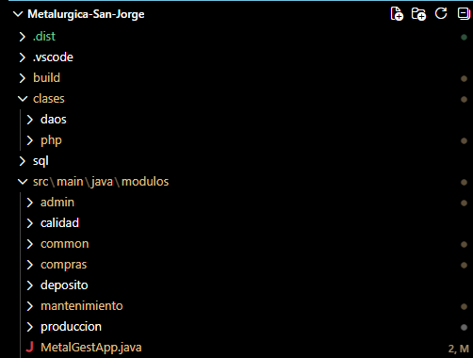
src/main/java/modulos/: código fuente Java organizado por módulo.

src/main/java/modulos/common/: sesión, cliente HTTP, JSON, preferencias, idioma y elementos compartidos de interfaz.

src/main/java/modulos/*/dao/: clases Java que llaman a la API.

clases/php/api.php: punto de entrada de la API HTTP.

clases/php/database.php: conexión PDO y configuración de la base.

clases/daos/: consultas y operaciones PHP para cada entidad.

sql/: scripts de creación y actualización de la base de datos.

build/: clases compiladas y archivos generados; no es la fuente principal.

MetalGestApp.bat: lanzador de Windows para compilar y ejecutar la aplicación.

README.md: requisitos e instrucciones de instalación y configuración.

3.3. Descripción de los archivos principales
modulos/MetalGestApp.java: inicializa la interfaz, muestra el inicio de sesión y dirige al panel según el rol.
common/ModuleLoginPanel.java y common/EmployeeSession.java: gestionan el acceso visual y la sesión del empleado.
common/ApiClient.java: configura la URL de la API y realiza solicitudes HTTP, descargas y cargas de archivos.
common/JsonUtil.java: interpreta las respuestas JSON utilizadas por el cliente.
admin/AdminPanel.java y los paneles de los demás módulos: presentan las funciones de trabajo.
clases/php/api.php: valida acciones y permisos, y delega operaciones en los DAO PHP.
clases/php/database.php: establece la conexión con la base de datos.
clases/daos/*.php: agrupan consultas y operaciones sobre los datos.
sql/metalurgica_san_jorge.sql: script de inicialización disponible en este repositorio.

3.4. Organización del código fuente (src)

El código Java se encuentra en src/main/java/modulos. Cada área tiene su propio paquete de interfaz y, cuando corresponde, un subpaquete dao. Los paquetes admin, compras, produccion, mantenimiento, calidad y deposito contienen los módulos de negocio. El paquete common centraliza elementos reutilizados, como la comunicación, la sesión, la traducción y los estilos.

4. Bases de datos

4.1. Descripción general de la base de datos
La base metalurgica_san_jorge es relacional. Almacena usuarios, roles, clientes, pedidos, órdenes de trabajo, avances de producción, máquinas, mantenimientos, materiales, movimientos de inventario, proveedores, compras, controles de calidad y mensajes o adjuntos del chat. InnoDB y las claves foráneas ayudan a mantener las relaciones entre los registros.

4.1.1 Diseñador de bases de datos

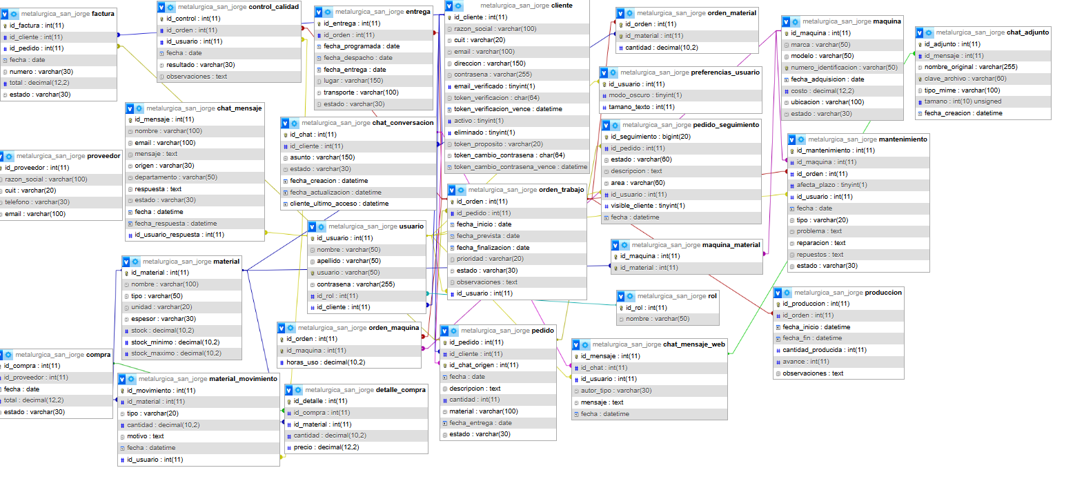

4.1.2. Diseñado de diagrama de entidad de relación

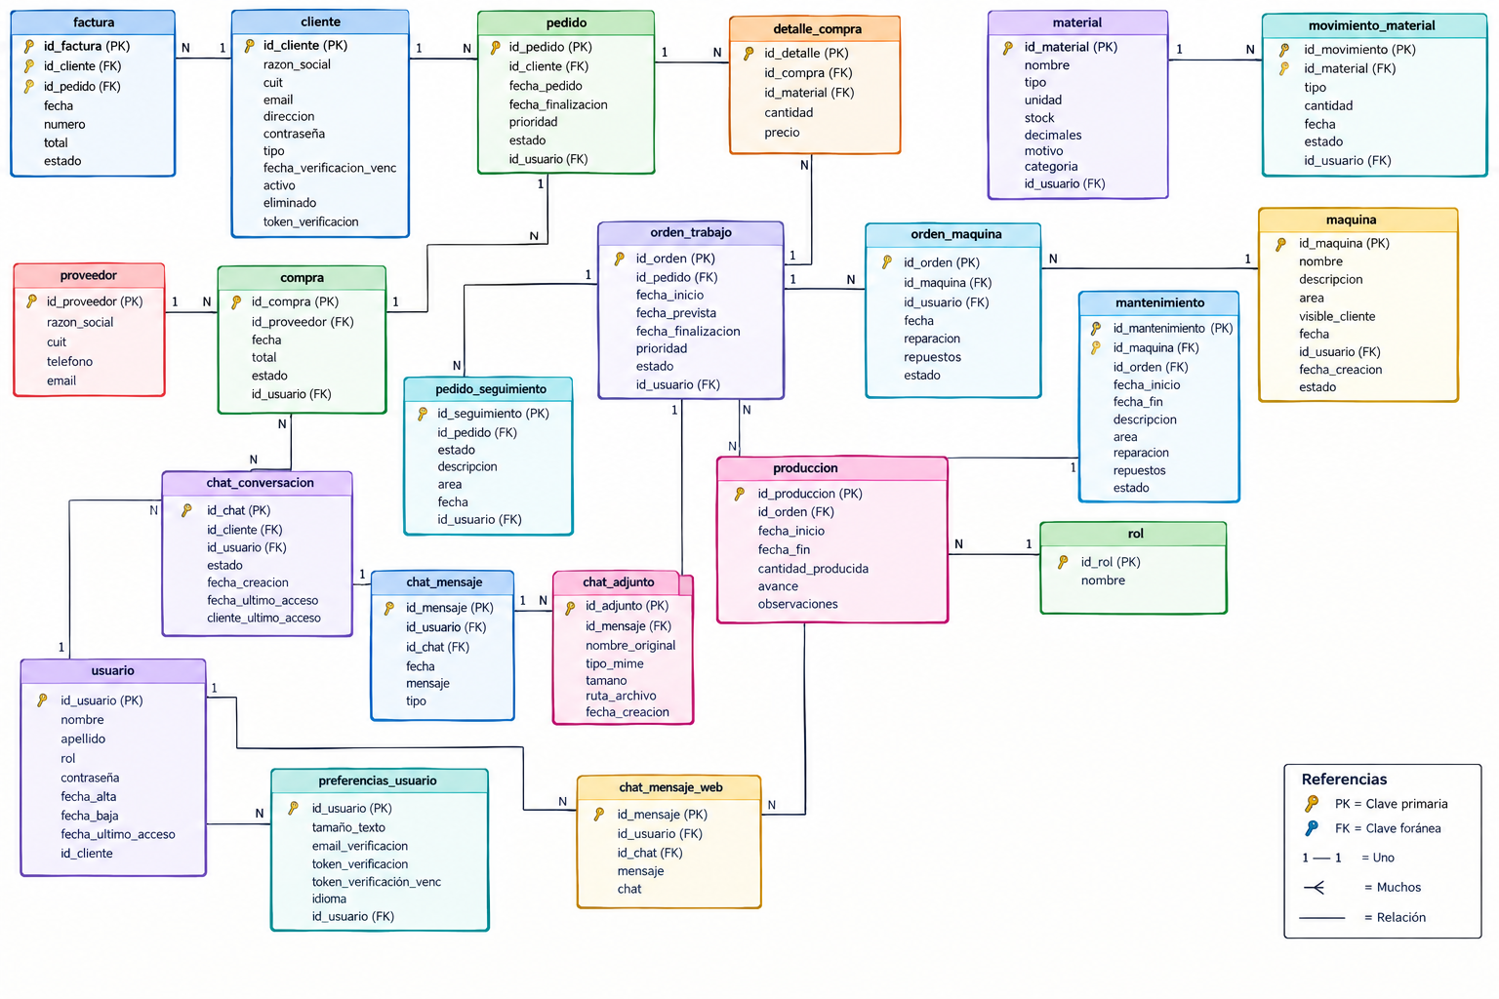

4.2. Estructura y organización de las tablas
Las tablas principales son:
- usuario y rol: credenciales, datos del empleado y perfil de acceso.

- cliente, pedido, entrega y factura: información comercial y pedidos.

- orden_trabajo, orden_material, orden_maquina y produccion: planificación y seguimiento de la fabricación.

- maquina, maquina_material y mantenimiento: máquinas, compatibilidad y reparaciones.

- material y material_movimiento: catálogo e historial de inventario.

- proveedor, compra y detalle_compra: abastecimiento y detalle de compras.

- control_calidad: resultados de inspección.

- preferencias_usuario: preferencias de interfaz por usuario.

- chat_conversacion, chat_mensaje, chat_mensaje_web y chat_adjunto: conversaciones y archivos asociados.

- registro_creacion: auditoría de quién creó ciertos registros.

4.3. Relaciones entre las tablas
Las claves foráneas conectan usuarios con roles; pedidos con clientes; órdenes de trabajo con pedidos; producción y controles de calidad con sus órdenes; mantenimientos con máquinas y usuarios; movimientos con materiales; compras con proveedores y sus detalles; y conversaciones y mensajes con sus participantes. Las tablas de asociación, como orden_material, orden_maquina y detalle_compra, permiten relacionar varios elementos. La definición concreta se encuentra en el script SQL.

4.4. Conexión entre la aplicación y la base de datos
La aplicación Java se conecta a la API, no directamente a la base de datos. En el servidor, database.php crea una conexión PDO usando el controlador MySQL y el juego de caracteres utf8mb4.
En local, la configuración predeterminada utiliza el host 127.0.0.1, el puerto 3306, la base metalurgica_san_jorge y el usuario root. La configuración puede modificarse mediante las variables METALGEST_DB_HOST, METALGEST_DB_PORT, METALGEST_DB_NAME, METALGEST_DB_USER y METALGEST_DB_PASSWORD. Las credenciales de producción deben configurarse fuera del repositorio.

4.5. Creación y configuración de la base de datos

Iniciar Apache y MySQL/MariaDB en XAMPP.

Crear la base metalurgica_san_jorge e importar sql/metalurgica_san_jorge.sql mediante phpMyAdmin o el cliente MySQL.

Revisar README.md para confirmar si la versión requiere scripts incrementales adicionales y aplicarlos en el orden indicado.

Confirmar que database.php apunta a la base y las credenciales correctas.

Abrir api.php?action=health en el navegador. Una respuesta correcta debe indicar success y app: MetalGest.

5. Diseño y lógica de la aplicación
5.1. Funcionamiento general
Al iniciarse, MetalGest muestra el formulario de acceso. Las credenciales se envían a la acción login de la API. Si la autenticación es correcta, la aplicación conserva los datos básicos del empleado durante la ejecución y muestra el módulo asociado al rol. Las consultas y modificaciones pasan por la API, que vuelve a validar la sesión y los permisos. Al cerrar la sesión, el usuario vuelve a la pantalla de acceso.
5.2. Flujo de información entre los módulos
Administración registra pedidos y crea órdenes; Producción consulta las órdenes y registra cantidades, porcentaje de avance y observaciones; Calidad consulta órdenes y agrega resultados de inspección. Producción también puede reportar problemas de máquinas para que Mantenimiento los gestione. Depósito actualiza existencias mediante movimientos. Compras mantiene proveedores, materiales y órdenes de compra, y puede atender alertas de stock.
5.3. Gestión de usuarios y permisos
El inicio de sesión consulta el usuario y su rol mediante la API. Los roles incluyen Gerencia, Administración, Producción, Mantenimiento, Depósito, Compras y Calidad, además de Administrador Global y supervisores de módulos.
La aplicación abre el panel correspondiente al rol, pero la API también valida los permisos para cada operación. Administración y Gerencia tienen acceso global según las reglas implementadas. El Administrador Global y los supervisores cuentan con permisos adicionales para editar determinados registros. Los clientes no tienen acceso a la aplicación interna de escritorio.
5.4. Validaciones y manejo de errores
El cliente comprueba campos obligatorios y presenta avisos cuando faltan datos o los valores no son válidos. La API verifica permisos, campos requeridos y reglas de negocio; por ejemplo, limita valores de avance y restringe los estados admitidos. Las consultas PHP utilizan parámetros preparados mediante PDO.
Los errores de conexión se muestran en la interfaz o se registran en el servidor. Si no se puede conectar, revisar que Apache, PHP y MySQL/MariaDB estén activos, que la URL de la API sea correcta y que las credenciales de la base coincidan.

6. Descripción de los módulos del sistema

6.1. Login e inicio de sesión
Solicita usuario y contraseña, envía la validación a la API y abre el módulo permitido para el rol. Los clientes no pueden ingresar a esta aplicación interna. La sesión se mantiene mediante cookies HTTP. La opción de salir cierra la sesión del servidor y retorna a la pantalla de acceso.
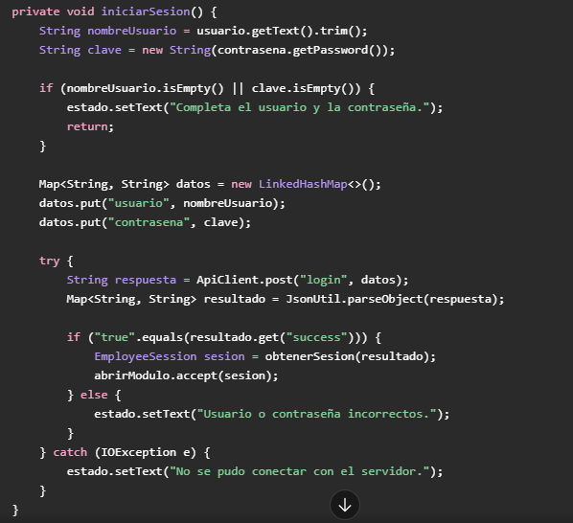

6.2. Administración
Permite gestionar empleados y roles, registrar pedidos, generar órdenes de trabajo y consultar o actualizar información operativa autorizada. El panel también incluye funciones de seguimiento y, si el sitio web está configurado, acceso al chat de atención. Los pedidos conectan la información comercial con las órdenes que recibe Producción.

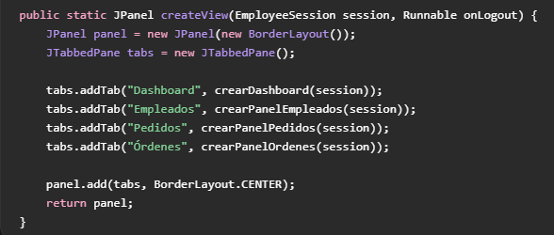

6.3. Compras
Administra proveedores, órdenes de compra y el catálogo de materiales. Permite consultar alertas cuando el stock alcanza o baja del mínimo. Colabora con Depósito para mantener actualizada la información de abastecimiento e inventario.
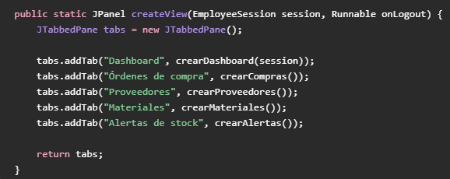

6.4. Producción
Consulta las órdenes recibidas, registra avances de fabricación y revisa el historial. Permite registrar cantidades producidas, porcentaje de avance y observaciones. También permite consultar máquinas y reportar fallas para generar solicitudes de mantenimiento.
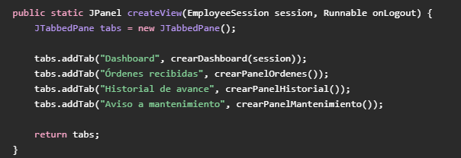

6.5. Mantenimiento
Consulta solicitudes reportadas desde Producción, registra reparaciones y repuestos, actualiza el estado de las tareas y programa mantenimientos preventivos. El historial ayuda a dar seguimiento a las intervenciones de las máquinas.
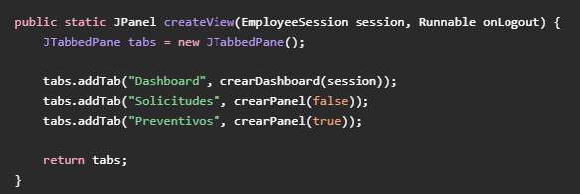

6.6. Calidad
Consulta órdenes y registra controles asociados, con fecha, resultado y observaciones. Según las validaciones de la API, los resultados pueden ser Aprobado, Observado o Rechazado. El historial permite revisar inspecciones anteriores.

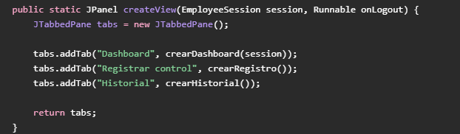

6.7. Depósito
Consulta el inventario y registra movimientos de entrada o salida de materiales, indicando cantidad y motivo. El historial permite rastrear cambios de existencias. Compras administra el abastecimiento y los límites de stock, mientras Depósito registra los movimientos operativos.

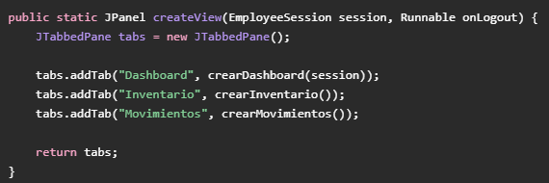

7. Módulos de superusuarios
Los supervisores utilizan el mismo panel de trabajo que el módulo de su área. El prefijo «Supervisor» en el rol determina permisos adicionales para ciertas acciones; no necesariamente representa una pantalla independiente. La API verifica los permisos en cada operación.
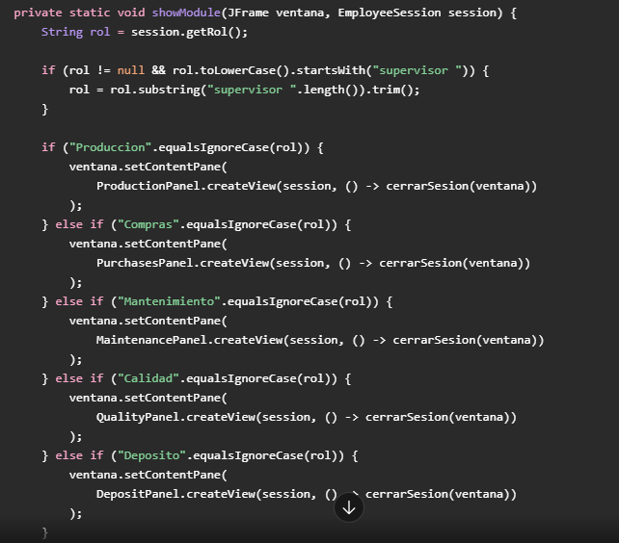

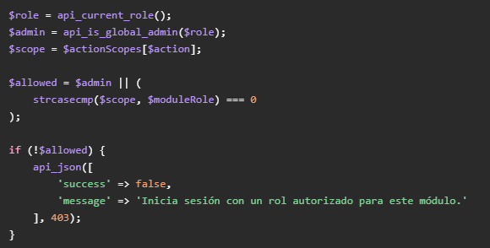

7.1. Administrador global
Dispone de permisos globales para supervisar y editar registros en los módulos, de acuerdo con las operaciones implementadas en la API. Sus credenciales deben asignarse únicamente a personal autorizado.

7.2. Supervisor de Compras
Accede al módulo Compras y puede realizar las operaciones de supervisión permitidas, incluida la edición de ciertos registros y la gestión de proveedores, compras y materiales según las reglas de la API.

7.3. Supervisor de Producción
Accede a Producción y cuenta con permisos adicionales de edición autorizados por la API, por ejemplo para actualizar estados de órdenes o registros operativos permitidos.

7.4. Supervisor de Mantenimiento
Accede a Mantenimiento y puede editar registros de mantenimiento conforme a los controles de acceso del servidor.

7.5. Supervisor de Calidad
Accede a Calidad y puede editar controles de calidad dentro de las operaciones autorizadas.

7.6. Supervisor de Depósito

Accede a Depósito y puede editar los registros permitidos en ese módulo. La autorización efectiva siempre depende de la validación de la API.

8. Código Fuente
Si queres ver mas detalle del código, ingrese aquí

Puedes hacer git clone para descargar el proyecto y trabajar directamente desde ahí! puedes contactarnos por gmail o github para poder subir commits si quieres o etc.

9 . Créditos y Sugerencias

